Неосторожное обращение с огнем, в том числе неосторожность при курении – одна из самых распространенных причин пожаров с гибелью людей, ведь непогашенная сигарета может стоить жизни.
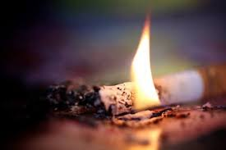
Открытый огонь в виде тлеющей сигареты и зажженной спички не требует особых комментариев. Необходимо помнить, что любой из этих источников способен воспламенить горючий материал. Помните, что нельзя:
– курить в постели или сидя в кресле, тем более, если выпили спиртное – в таком положении очень легко заснуть. А если вовремя не потушить сигарету, от нее может загореться одежда или мебель;
– бросать непогашенные сигареты в урны с бумагами и другими горючими отходами;
– использовать в качестве пепельницы бумажные приспособления, коробки от спичек или сигарет и т. д.;
– необходимо следить за тем, чтобы спички или сигареты не попадали в руки маленьким детям.
11-й Хоринский отряд ГПС РБ напоминает: чтобы не допустить пожара, необходимо соблюдать правила пожарной безопасности, в том числе при курении. Будьте осторожны при обращении с огнем! Не забывайте проверять, все ли действия по предотвращению пожара выполнены. Если произошло возгорание, необходимо немедленно сообщить об этом по номеру «101».
Инструктор противопожарной профилактики
11-го Хоринского отряда ГПС РБ
Ботова Ю. А.

